

**2. melléklet: A gazdasági és monetáris unió eszköztára**

A válságból levont tanulságok alapján a gazdasági és monetáris unió eszköztárát jelentősen átalakították és megerősítették 2010 óta. Négy területen történt előrelépés:

**A gazdasági és monetáris unió mai eszköztára**

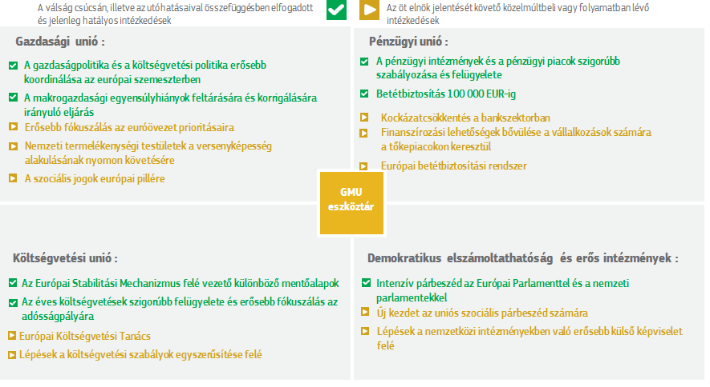

*Forrás: Európai Bizottság*

**Jelentős lépéseket tettek a 2011–13 közötti válság csúcsán, illetve a közvetlen utóhatásaival összefüggésben, az euróövezet integritásának védelmezése és architektúrájának megszilárdítása érdekében:**

* Új szabályokat vezettek be a gazdaságpolitika és a költségvetési politika összehangolásának javítására, valamint e politikák eredményesebb megvitatására nemzeti és európai szinten. Ezt szolgálta az éves döntéshozatali ciklus – az európai szemeszter – bevezetése, melynek célja az uniós és nemzeti prioritások jobb összehangolása szorosabb nyomon követés és szakpolitikai iránymutatás révén. Az EU költségvetési szabályait, melyeket az ún. Stabilitási és Növekedési Paktum tartalmaz, kiegészítették az ún. „hatos csomaggal” és a „kettes csomaggal”, valamint a gazdasági és monetáris unióbeli stabilitásról, koordinációról és kormányzásról szóló szerződéssel, mely a „költségvetési paktumot” tartalmazza. Segítségükkel szorosabban felügyelték a nemzeti költségvetéseket, stabilabb költségvetési keretrendszereket határoztak meg és nagyobb figyelmet szenteltek az adósságszinteknek. Ezek a szabályok egy új eljárást is bevezettek: a makrogazdasági egyensúlyhiány kezelésére szolgáló eljárást. Segítségével feltárhatók és korrigálhatók a kedvezőtlen gazdasági fejlemények, mielőtt azok bekövetkeznének.
* Számos kezdeményezés született, melyek célja egy biztonságosabb pénzügyi ágazat létrehozása az egységes piac számára. Ezekből a kezdeményezésekből áll az ún. „egységes szabálykönyv”, mely valamennyi pénzügyi szereplőre alkalmazandó az uniós tagállamokban. Az egységes szabálykönyv harmonizált prudenciális szabályok egész sorát tartalmazza, melyeket az intézményeknek EU-szerte be kell tartaniuk. Az egységes szabálykönyv az alapja az ún. bankúniónak is. A bankúnió tagjai az euróövezeti országok, de nem euróövezeti országok is csatlakozhatnak. Az EU-ban a bankúnió részeként a nagyméretű, határokon átnyúló tevékenységű bankok felügyeletének és szanálásának felelősségét európai szintre emelték. E célból létrehozták az egységes felügyeleti mechanizmust (SSM) és az Egységes Szanálási Mechanizmust (SRM). Harmonizálták a tagállamok között a betétbiztosításra vonatkozó alapvető szabályokat, így ma már minden egyes bankbetét teljes védelmet élvez 100 000 EUR összegig.
* Mentőalapokat hoztak létre, melyek pénzügyi segítséget nyújtanak azoknak a tagállamoknak, amelyek már nem jutnak hitelhez a pénzügyi piacokon. Ez eredetileg csak átmeneti alapon történt az európai pénzügyi stabilizációs mechanizmus (EFSM) és az Európai Pénzügyi Stabilitási Eszköz (EFSF) keretében. A jelenlegi vészhelyzeti alap – az Európai Stabilitási Mechanizmus – most már állandó jellegű, teljes hitelezési kapacitása 500 milliárd EUR.

**A jelenlegi Bizottság 2014. novemberi hivatalba lépése óta, és az öt elnök 2015 júniusi jelentésének közzététele óta számos további, fontos intézkedést hoztak:**

* Átalakították a gazdaságpolitikai koordináció európai szemeszterét. A tagállamoknak és az érintetteknek (nemzeti parlamentek, szociális partnerek, civil társadalom) több lehetősége van a valamennyi szintet átfogó egyeztetésre. Nagyobb figyelmet fordítottak az euróövezetet mint egészet érintő kihívásoknak, ezekre irányuló ajánlásokkal és a továbbgyűrűző hatások szorosabb nyomon követésével. A Stabilitási és Növekedési Paktum szabályain belüli rugalmasságot a reformok és a beruházások támogatása érdekében alkalmazták, a gazdasági ciklushoz való jobb alkalmazkodás érdekében.
* Az európai szemeszter részeként a szociális megfontolásokat a gazdasági megfontolásokkal egyenrangúként kezelték, célirányos ajánlásokat hoztak és új szociális mutatókat vezettek be. A Bizottság konkrét javaslatokat is tett a szociális jogok európai pillére létrehozására, mely iránytűként szolgálna a megújult konvergenciafolyamat számára. A Görögország számára kidolgozott, új stabilitási támogatási programról való megállapodást megelőzően társadalmi hatásvizsgálatot végeztek.
* A nemzeti szintű reformfolyamatok támogatása, és az azokhoz szükséges információk biztosítása érdekében a Tanács elfogadta a Bizottság javaslatát, melyben ajánlást tett az euróövezeti tagállamoknak nemzeti versenyképességi testületek felállítására. A Bizottság létrehozta a Strukturálisreform-támogató Szolgálatot is, mely Európa-szerte összegyűjti a szakértelmet és technikai támogatást nyújt az érdekelt tagállamoknak.
* A bankunió kiteljesítése részeként a Bizottság európai betétbiztosítási rendszer fokozatos, 2025-ig történő bevezetését javasolta. Ennek keretében az euróövezet összes betétese ugyanolyan szintű védelemben részesülne, súlyos helyi sokkok esetében is. A Bizottság benyújtott egy átfogó jogalkotási csomagot is, mely a kockázatok további csökkentésére, valamint az uniós pénzintézetek, különösen pedig a bankszektor ellenálló képességének növelésére irányul.
* A költségvetési unióval kapcsolatos munka részeként a Bizottság és a Tanács a meglévő szabályok egyszerűsítésén dolgozott. Például figyelemmel kísérték az állami kiadásokra vonatkozó referenciaérték alakulását, melyet a kormányok könnyebben tudnak ellenőrizni, és jobban tükrözi a szándékaikat. A Bizottság az egyes európai szemeszterek elején felhívta a figyelmet arra, hogy nagyobb hangsúlyt kell fektetni az euróövezettel kapcsolatos prioritásokra, és pozitívabb költségvetési irányvonalra szólított fel az övezet egészét illetően. Az újonnan létrehozott Európai Költségvetési Tanács segíteni fogja az EU költségvetési szabályai végrehajtásának értékelését.
* Az egységes piac erősítése részeként, valamint a tágabb európai beruházási terv elemeként, számos kezdeményezés elősegítette a finanszírozási eszközökhöz való hozzáférés lehetőségeinek szélesítését és javítását az európai vállalkozások számára. Az ún. tőkepiaci uniónak köszönhetően a vállalkozások jobban hozzáférnének a tőkepiacokhoz, míg jelenleg elsősorban banki finanszírozástól függenek.
* A létező intézmények erősítését célzó erőfeszítések részeként a Bizottság javaslatot tett az euróövezet nemzetközi pénzügyi szervezetekben, pl. a Nemzetközi Valutaalapban (IMF) való külső képviseletének 2025-re megvalósítandó, fokozatos javítására. El kell kezdeni az egységes képviselet irányába mutató további lépések kidolgozását. A Bizottság támogatja az eurócsoport erőfeszítéseit is, melyekkel nagyobb átláthatóságot kíván biztosítani a dokumentumai és az eljárásai tekintetében.